Отчет
по проведению месячника по охране труда
в МОУ СОШ №1 с.п.Заюково
С 1 апреля по 30 апреля 2025 года в школе проходит месячник по охране труда. В МОУ СОШ №1 с.п.Заюково на основании приказа №63 О проведении месячника по охране труда был разработан план проведения месячника.
Цель проведения - совершенствование работы по улучшению охраны труда и здоровья в школе.
Задачи:
- повышение заинтересованности участников образовательного процесса в создании безопасных условий в школе;
- профилактика несчастных случаев среди учащихся и работающих;
- распространение положительного опыта работников школы по улучшению условий и охраны труда.
Срок проведения месячника по охране труда с 1 апреля по 30 апреля 2025 г.
Планируемый результат - выполнение правил техники безопасности, сохранение здоровья и жизни участников образовательного процесса.
В ходе мероприятия все работники школы были ознакомлены с приказом о проведении месячника по охране труда и плане мероприятий.
Классные руководители 1-11 классов провели инструктажи по охране труда с обучающимися, предоставив журналы инструктажа для проверки ответственному по охране труда школы . Контролируется ведение журнала интруктажа.
Проведены тематические уроки по охране труда учителями:
- ОБЖ –Дикинов А.Т.
- Технология – Казиев А.М.
- Физика – Хацукова З.Х.
- Химия – Гукова М.А..
- Физическая культура –Межгихов А.Х. В течение месячника комиссия по охране руда в составе Дикиновой Д.Х., Калмыковой С.Х.,Хацуковой З.Х, Кушховой Э.Б.. осуществлялись рейды по учебным кабинетам с целью проверки соблюдения мер по охране труда, санитарно-гигиенических и технических условий в помещениях и учебных кабинетах школы.
По итогам проверок установлено, что в учебных кабинетах соблюдается температурный режим, электро- и пожарная безопасность, освещенность в норме.
В результате проверки пищеблока установлено:
- на рабочих местах имеются инструкции по охране труда;
- медицинская аптечка укомплектована;
- электроприборы заземлены.
- работники имеют спецодежду.
- имеются в наличии исправные средства пожаротушения.
Проведен осмотр школы на предмет антитеррористической и пожарной безопасности.
В школе постоянно работает охранник, осуществляющий контроль посторонних посетителей, ведется видеонаблюдение прилежащих к школе территорий.
С целью проверки готовности учащихся и персонала к действиям в чрезвычайных ситуациях, была проведена учебно-тренировочная эвакуация учащихся и персонала школы. Эвакуация прошла успешно, выполнены нормативы по времени эвакуации.
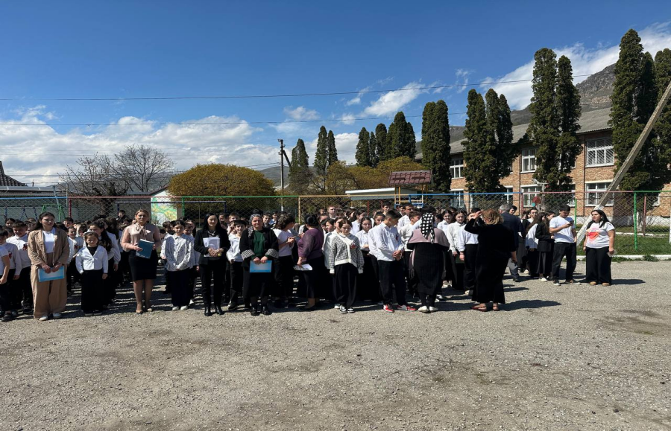
С целью ознакомления детей с основами безопасности жизнедеятельности и охраны труда в общеобразовательном учреждении, общественных местах и на дорогах, были проведены тематические классные часы в течение месяца по темам:
1 клсс - акция «Вторая жизнь» целью которой стала переработка вторичного материала. Ребята из втулок от ниток сделали пеналы, которые поставили на свои столы.
В процессе этой работы ребята также познакомились с "Охраной труда" и тем, как пользоваться термоклеем, краской и другими предметами. Этот интерактивный опыт стал важным шагом в формировании у молодого поколения культуры безопасности и ответственности.

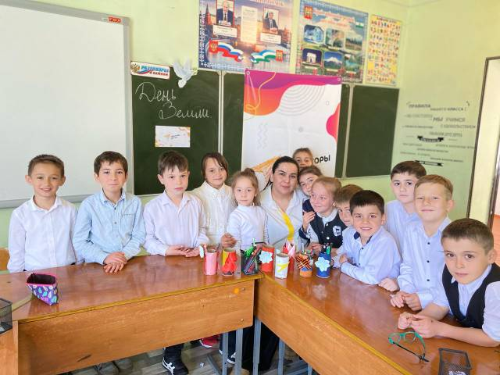

4 класс - «Безопасное общение с домашними животными»;
Цели классного часа : ознакомить детей с правилами безопасного общения с животными: воспитывать доброжелательное отношение к ним.
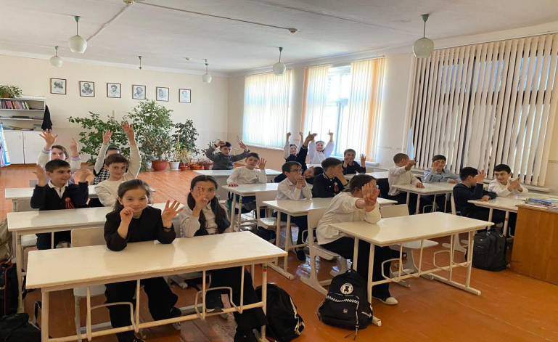

3 - класс «Водоемы нашей местности, правила купания в них и меры безопасности»
Цель обучения безопасному купанию на водоёмах — сформировать у учащихся знания и навыки безопасного поведения на водоёмах в различных условиях.

8 класс- классный час «Охрана труда-залог жизни»
Цель: Ознакомить учащихся с правилами охраны труда в школе, дома.

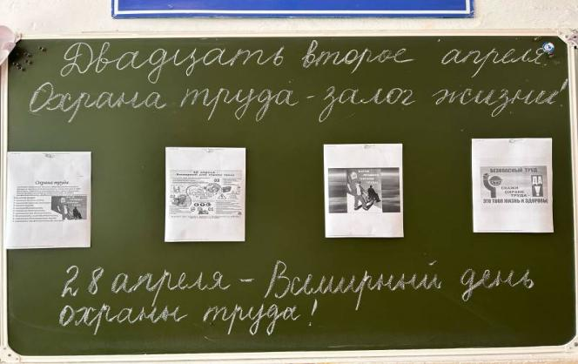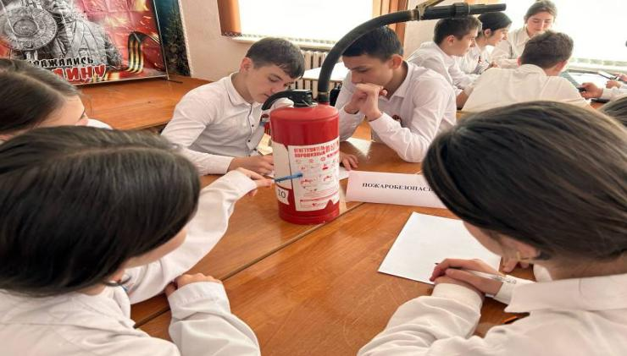

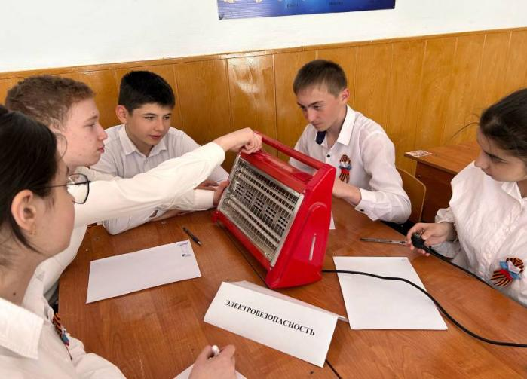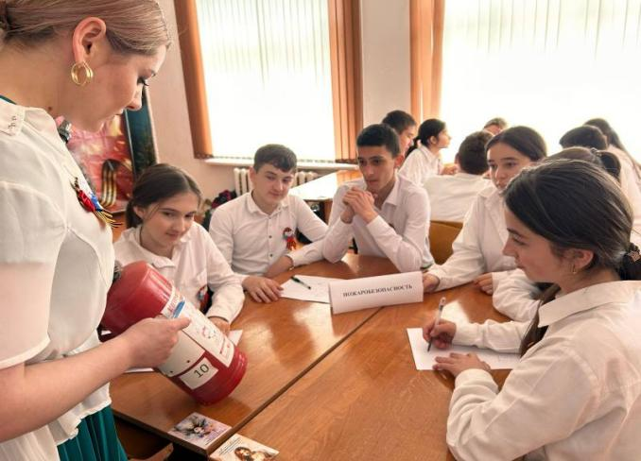
2 класс Классный час по теме: «Эти правила ты знай и всегда их выполняй».

Цель: ознакомить учащихся с охраной труда в школе,
пропагандировать знания по безопасности жизнедеятельности и здоровому образу жизни;познакомить с нормативными документами по ОТ;
развивать память, воображение, внимание;воспитывать бережное отношение к своему здоровью и здоровью окружающих.


1 -9 классы конкурс рисунков «Охрана труда»
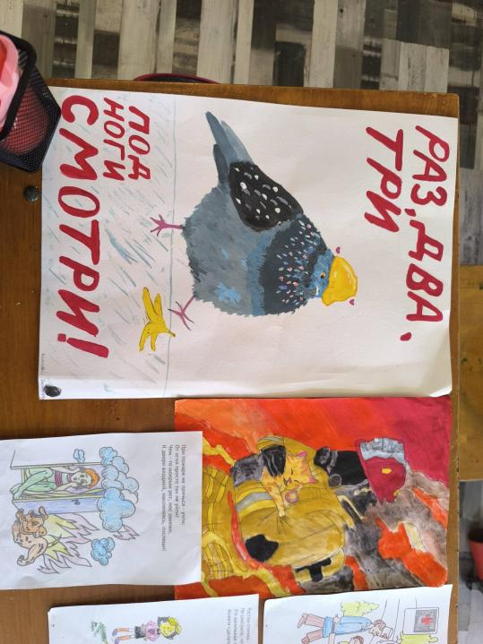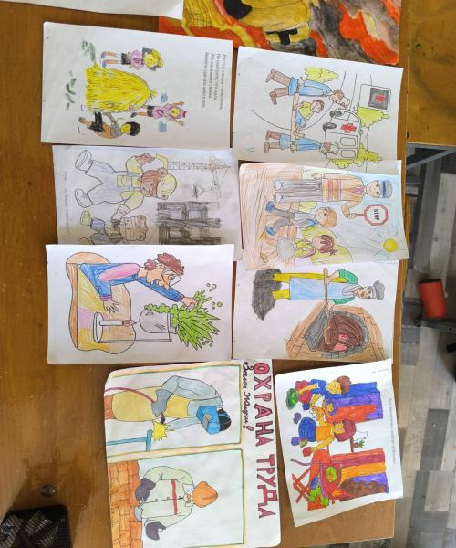
11 класс «Оказание первой доврачебной помощи при различных травмах»
Основными вопросами, затронутыми в ходе занятия, стали алгоритмы действий в различных ситуациях, кроме того всех присутствующих ознакомили с приёмами оказания первой помощи применительно к характеру полученного повреждения.

✅Также объяснили, что прежде чем приступить к оказанию первой помощи, необходимо оценить состояние пострадавшего, определить характер и тяжесть полученной травмы. До прибытия неотложной медицинской помощи необходимо поддерживать основные жизненные функции организма пострадавшего.

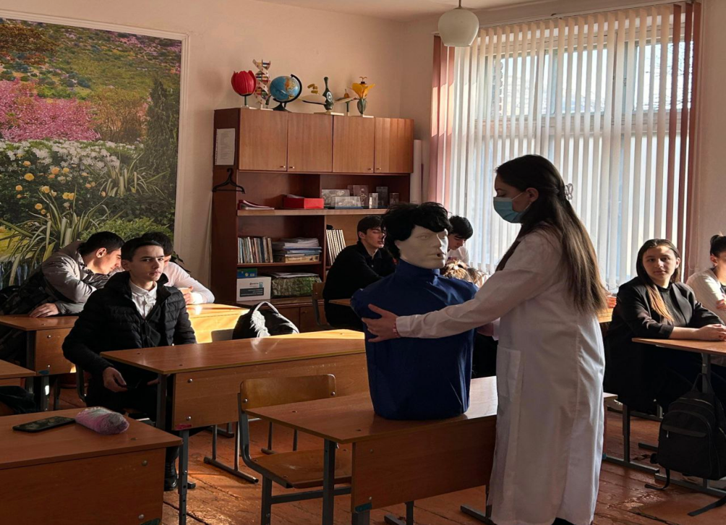

На сайтах размещены памятки по безопасному труду

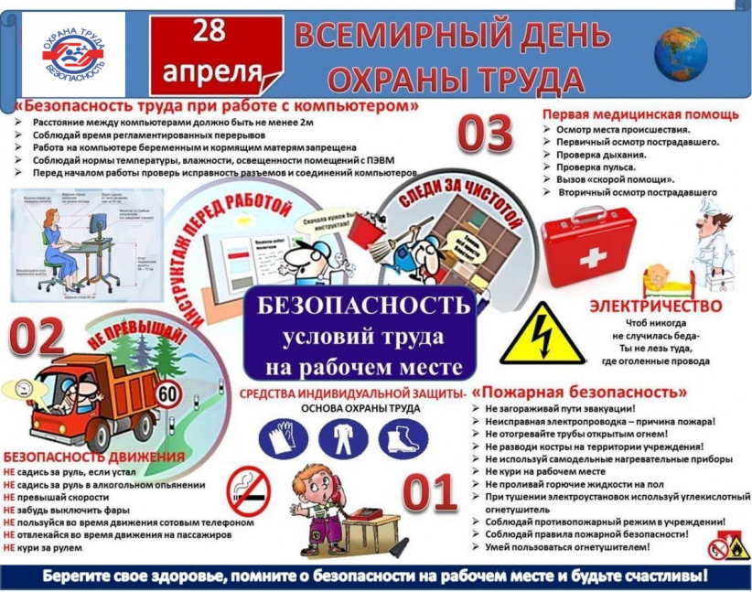

В рамках месячника по « Охране труда» наша школа присоединилась к Всероссийскому экологическому субботнику "Мы за чистоту". Ученики и педагогический состав нашей школы активно очистили территорию школы, а также прилегающие территории от мусора

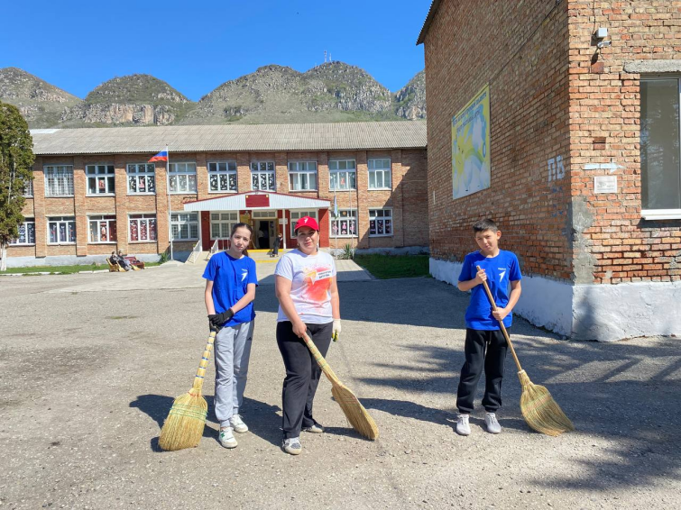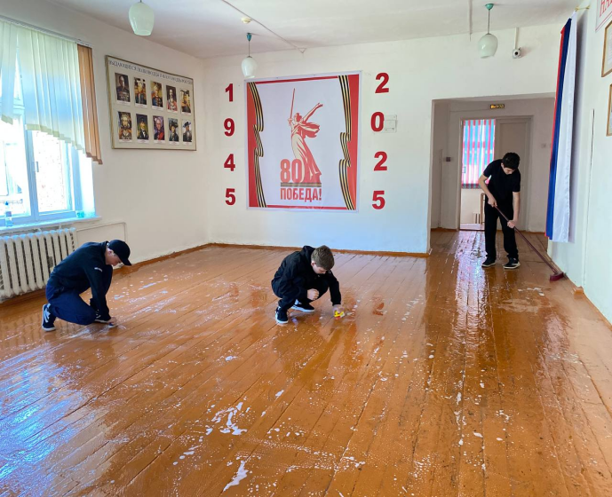

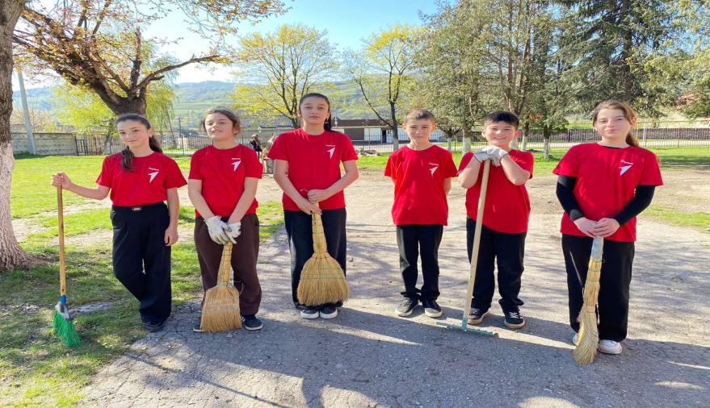

Был обновлен стенд по охране труда

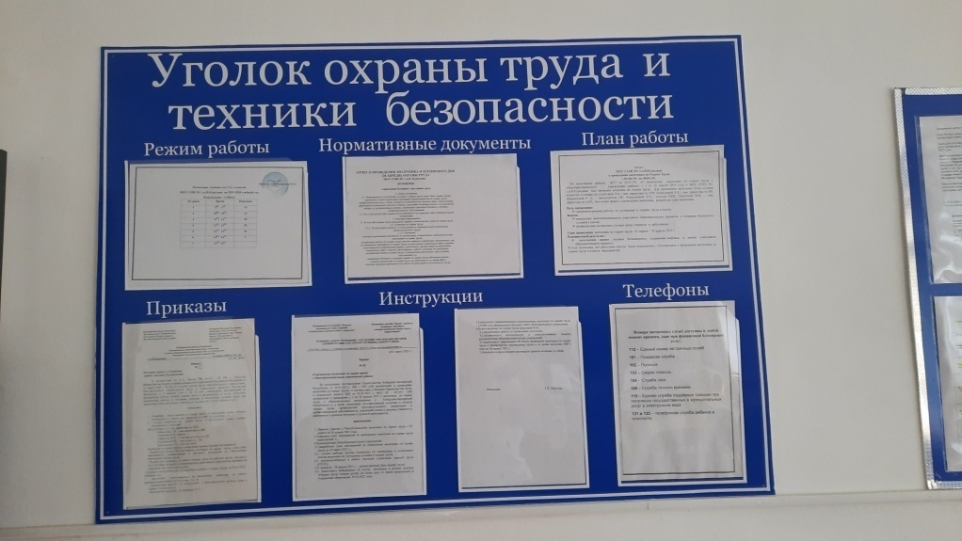

А так же был обновлен стенд по охране труда
30.04 – эвакуация «Действия обучающихся и персонала школы при чрезвычайных ситуациях».
Проведено собрание трудового коллектива по теме: «Здоровье и безопасность работающих».

Таким образом, месячник по охране труда проходит в соответствии с планом работы, сроки выполнения мероприятий соблюдаются.
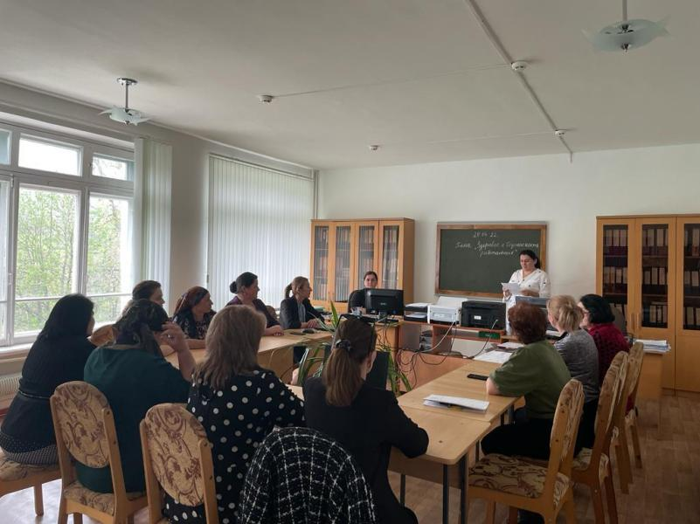

28.04 - проведен экологический субботник по очистке территории школы от мусора.
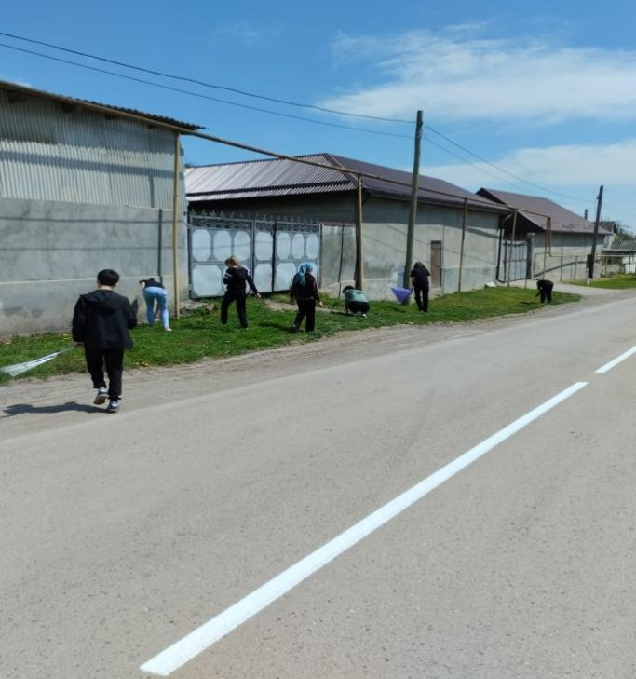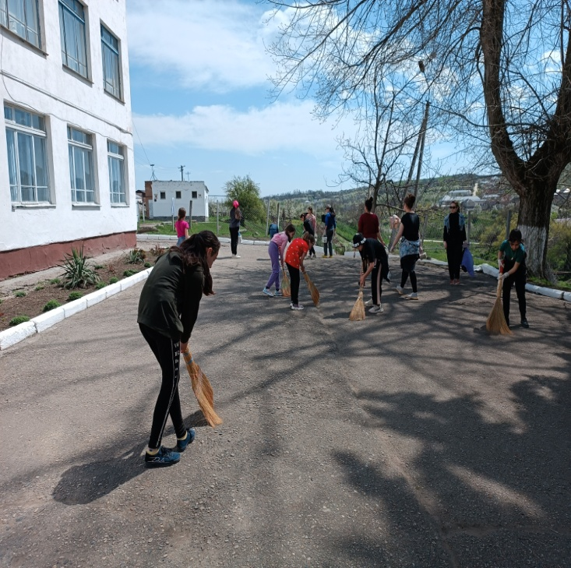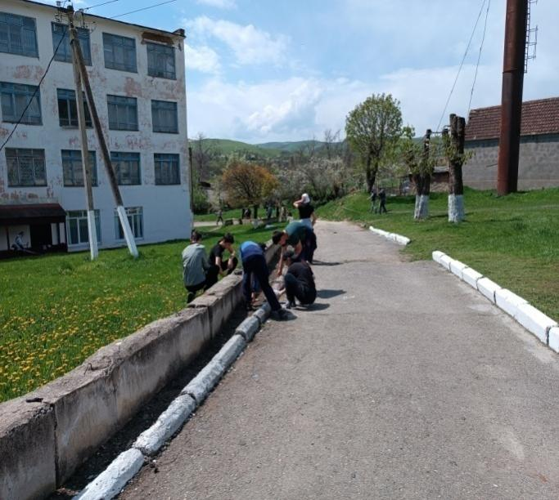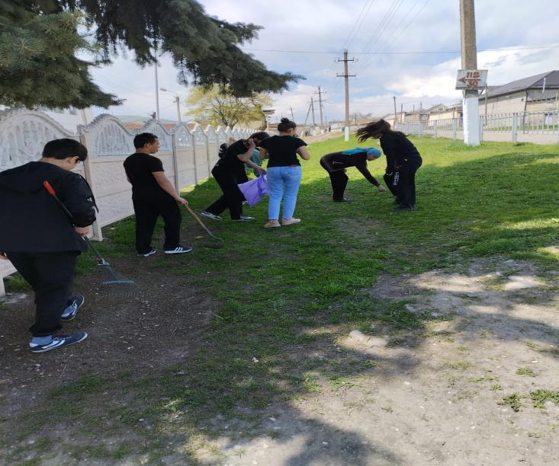

Таким образом, месячник по охране труда прошел в соответствии с планом работы, сроки выполнения мероприятий соблюдены.

